TRATAMIENTO DE IMAGENES EN RWD

Cómo se puede hacer en responsive design para que las imagenes puedan escalar al modificar las dimensiones de los elementos de una pagina web ?

- Uso de anchura relativa para contenedor e imagenes

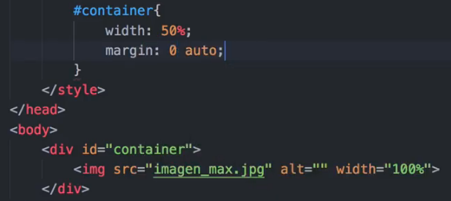
podriamos redimensionar sin limites

- Para establecer limites máximo y mínimo de resize:

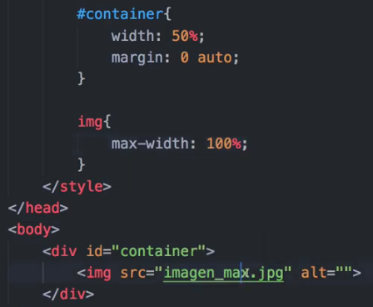

con max-width: 100% → la imagen no puede crecer más allá de las dimensiones de la propia imagen para evitar que se pueda ver pixelada

- imagenes de fondo

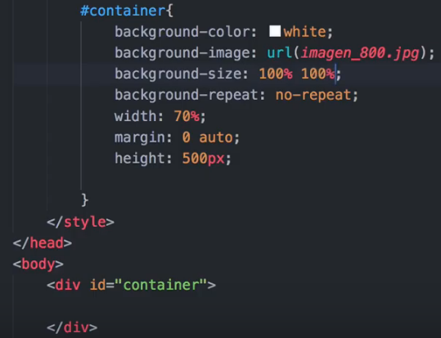

- Con media queries cargando imagenes de diferente tamaño para diferentes anchuras de pantalla

